**Занятие № 23**

**Номер учебной группы:** П-16.

**Фамилия, инициалы учащегося:** Новалихина С.К.

**Дата выполнения работы:** 04.12.2022.

**Тема работы:** «Отладка модулей программной системы»

**Цель работы:** научиться проверять правильность построения модульной структуры и выполнения программного агрегата, соответствующего данной модульной структуре.

**Ход работы**

**Задание 1**

Используя разработанную структуру программы, проверила правильность построения модульной структуры и выполнения их работы, исправила ошибки. Доработан модуль главного окна в программе. Ниже представлен код модуля главного окна.

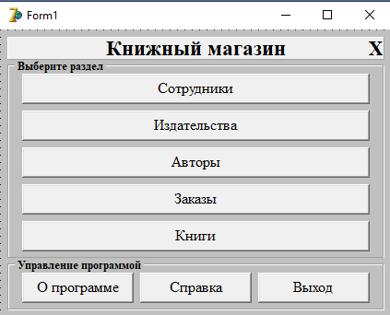

Рисунок 1 «Главное окно»

Table4.ShowModal;

end;

procedure TForm1.Button5Click(Sender: TObject);

begin

Table5.ShowModal;

end;

procedure TForm1.Button7Click(Sender: TObject);

begin

shellexecute(handle,nil, 'Spravka.chm',nil,nil,sw_restore);

end;

procedure TForm1.FormCloseQuery(Sender: TObject; var CanClose: Boolean);

begin

if Application.MessageBox('Вы действительно хотите выйти?','Выход',MB_YESNO)=idyes then

CanClose:=true

else

CanClose:=false

end;

end.

**Задание 2**

Ответила на контрольные вопросы:

1. Структура программы это?

ОТВЕТ: Структура программ - это разметка рабочей области (области кода) с целью чёткого определения основных блоков программ и синтаксиса.

2. Перечислите правила кодирования модулей.

ОТВЕТ: Для кодирования программных модулей используются унифицированные (базовые) структуры, такие как: следование, развилка полная, развилка неполная, выбор, цикл-пока, цикл-до и цикл с параметром. Программные комплексы и программные модули, закодированные в соответствии с перечисленными правилами структурного программирования, называется структурированными.

3. Что означает модульная структура?

ОТВЕТ: Модульная структура программы представляет собой древовидную структуру, в узлах которой размещаются программные модули, а направленные дуги показывают статическую подчиненность модулей.

4. Приведите примеры модульной структуры?

ОТВЕТ:

